**Міністерство освіти і науки України**

**Національний технічний університет України «Київський політехнічний інститут імені Ігоря Сікорського»**

**Факультет інформатики та обчислювальної техніки**

**Кафедра інформатики та програмної інженерії**

Звіт

з лабораторної роботи №7 з дисципліни

«Основи програмування

1. Базові конструкції»

«Одновимірні масиви»

Варіант 22

Виконав студент ІП-14 Нікулін Павло Юрійович

(шифр, прізвище, ім'я, по батькові)

Перевірив Новікова Поліна Анатоліївна

(прізвище, ім'я, по батькові)

**Лабораторна робота №7**

**Одновимірні масиви**

**Мета**: вивчити особливості обробки одновимірних масивів.

**Хід роботи**

**Задача**: задані масив *B[]* дійсних чисел і натуральне *z*. Визначити кількість елементів масиву *B[]*, менших за *z*. Знайти максимальне із цих елементів і його індекс. Поміняти місцями перший і знайдений максимальний елемент.

*Розв’язання*

1. **Постановка задачі**: результатом роботи має бути масив, в якому перший елемент змінений місцями з елементом, який є найбільшим серед усіх елементів масиву, більших за *z*. Знайдемо усі такі елементи і порівняємо їх. Потім поміняємо найбільший з тих елементів з першим і виведемо змінений масив. Заповнимо масив випадковими значеннями.
2. Побудова **математичної моделі**. Складемо таблицю імен змінних.

|  |  |  |  |
| --- | --- | --- | --- |
| **Змінна** | **Тип** | **Ім’я** | **Призначення** |
| Масив, який буде змінено | Дійсний | B[] | Початкове/Проміжне/Результат |
| Довжина масиву | Натуральне | N | Проміжне дане |
| Число для порівняння | Натуральне | Z | Проміжне дане |
| Перший елемент масиву | Дійсний | FIRST | Проміжне дане |
| Формальний індекс | Натуральне | I | Проміжне дане |
| Формальний масив | Дійсний | ARR | Проміжне дане |
| Заповнення масиву | Універсальний | ARR_B | Функція |
| Максимум масиву | Універсальний | MAXIMUM | Функція |
| Зміна місць елементів | Універсальний | REPLACE | Функція |
| Найбільше значення елементів менших за Z | Дійсний | MAXB | Результат |
| Індекс елементу MAX | Натуральне | INDEX | Результат |
| Кількість елементів менших за z | Натуральне | COUNTER | Результат |

**Випробування коду**

**C++**

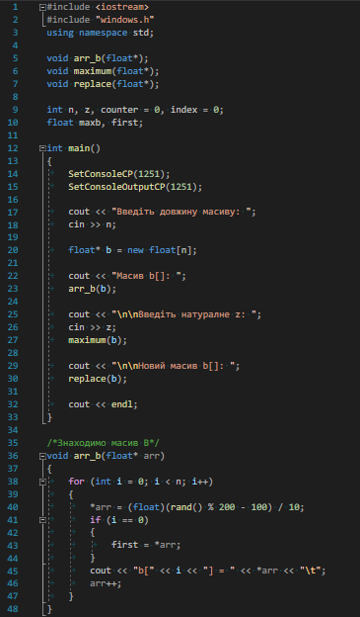

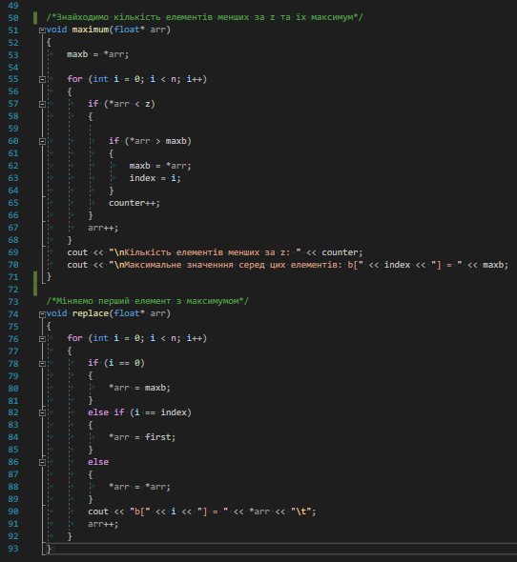

*Результат*

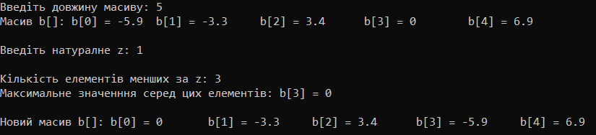

*Математичне випробування*

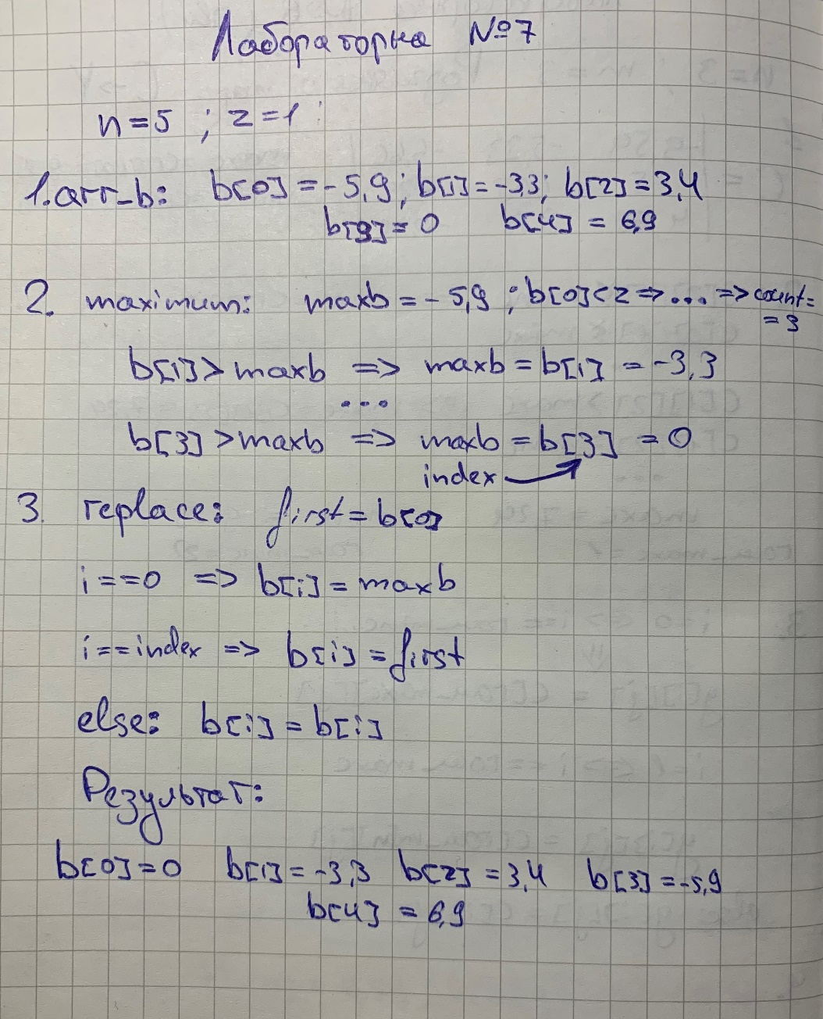

**Висновок**

Під час виконання лабораторної роботи було досліджено особливості обробки одновимірних масивів. Використано 4 функції: *main, arr_b, maximum, replace.* Масив *b[]*, що має змінну довжину *n*, було заповнено випадково згенерованими значеннями з *-100* до *100* у функції *arr_b*. У функції *maximum* знайдено число елементів менших за *z*, максимум серед них і індекс цього елемента. У функції *replace* перший елемент масиву та максимальний поміняно місцями. Також використано 3 цикли *for* з інкрементом *i*. Роботу виконано на мові програмування *C++*. Результат є правильним при будь-яких вхідних даних, що відповідають умові задачі.